Alumno:
Código: |  | Fecha y hora de entrega:

Taller individual 5 Parte B – Topología red acueducto y alcantarillado

Caso de estudio

Crear una base de datos espacial o geodatabase personal con estructura para el almacenamiento de la topología de una red de alcantarillado y acueducto, definiendo los dominios y espacios de trabajo para los campos codificados. Importar a la geodatabase el archivo vectorial de vías, la red de acueducto y manzanas urbanas.

Requerimientos para el desarrollo

- ArcGIS for Desktop 9.3+ o 10+, ArcGIS Pro 2+

- Barrios.shp : Shapefile tipo polígono de los barrios y manzanas de un municipio de Cundinamarca.

- Vias_Urbanas.shp : Shapefile tipo línea de vías urbanas de un municipio de Cundinamarca Cundinamarca.

- Red_Acueducto.shp: Shapefile tipo línea de la red de acueducto urbano de un municipio de Cundinamarca.

- GCS_Bogota.prj: Archivo de proyección de coordenadas.

- Magna-Sirgas-IGAC.prj: Archivo de proyección de coordenadas.

1. Indique el curso al cual pertenece.

2. Como estudiante, me comprometo a desarrollar esta prueba técnica de forma individual, a no compartir y/o divulgar con otros estudiantes ni cursos: el contenido, las respuestas, los datos, capas y mapas que he obtenido.

Para el desarrollo del Taller se deberá seguir el siguiente procedimiento

3. Crear en la unidad de disco local C:\ de su equipo el directorio C:\TSIG\Taller5 y usando ArcCatalog crear una Geodatabase (base geográfica) Personal denominada GDB_ParteB.mdb (Formato de Microsoft Access)

4. En la geodatabase cree los siguientes conjuntos de datos o datasets asignando cualquier sistema de coordenadas suministrado o el del elipsoide 3116.

Datasets
General
Red_Alcantarillado
Red_Acueducto
Analisis

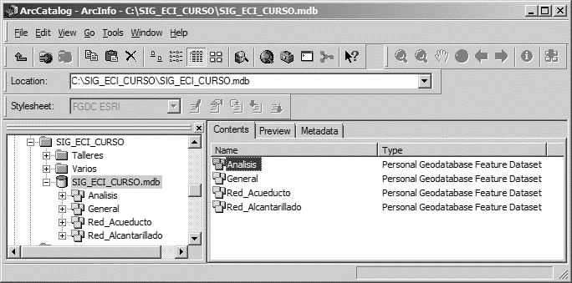

5. Importe los archivos de formas en los conjuntos de datos creados de acuerdo al orden establecido en la siguiente tabla:

Dataset | Shapefile y/o Archivo a importar
Dataset General | Barrios.shp  Vias_Urbanas.shp
Dataset Red_Acueducto | Red_Acueducto.shp

En el ArcCatalog, seleccione el dataset Red_Acueducto y dando clic derecho utilice la opción Import | Feature Class (Multiple)

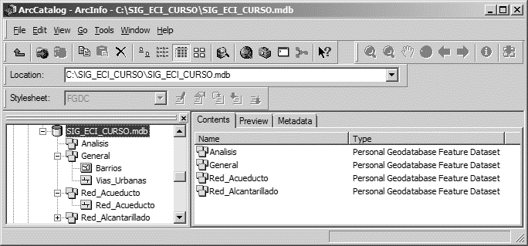

6. Crear un mapa usando ArcMAP, cargar desde la geodatabase creada todas las capas disponibles y organizar la tabla de contenido tal como se creó el árbol de conjuntos de datos o datasets. Guarde el mapa con el nombre Taller5ParteB.mxd

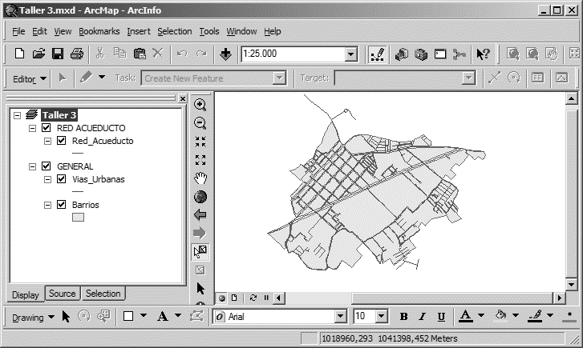

7. Utilizando ArcCatalog, cree las siguientes coberturas o feature class en el dataset Red_Alcantarillado para la representación de un modelo básico de la red de alcantarillado

Datasets | Nueva cobertura  Feature Class | Tipo | Campos de atributos
Red_Alcantarillado | Manhole | Nodo | MANHOLE_ID (entero largo)  GEOMETRIA_MH (entero largo)  COTA_TERRENO (Num double)  COTA_FONDO (Num double)  MATERIAL (entero largo)
Red_Alcantarillado | Conduits | Línea | CONDUIT_ID (entero largo)  MANHOLE_IN (entero largo)  MANHOLE_FIN (entero largo)  GEOMETRIA_CND (entero largo)  MATERIAL (entero largo)  COTACLAVEINICIO (Num double)  COTACLAVEFIN (Num double)
Red_Alcantarillado | Channel | Línea | CHANNEL_ID (entero largo)  CROSSSECT_IN (entero largo)  CROSSSECT _FIN (entero largo)  MATERIAL (entero largo)  COTACLAVEINICIO (Num double)  COTACLAVEFIN (Num double)
Red_Alcantarillado | Cross_section | Nodo | CROSSSECT_ID (entero largo)  GEOMETRIA_CRS (entero largo)  COTA_TERRENO (Num double)
Red_Alcantarillado | MiCodigo  (Alias: número de carné) | Nodo | MiCodigo (string de 20 caracteres)

Nota: En el Feature Class MiCodigo deberá colocar en el alias su número de carné.

8. Cree los siguientes workspaces domains y asócielos con el respectivo campo en cada cobertura de la red de alcantarillado. Utilice el ArcCatalog dando clic derecho en la geodatabase y dominios o domains

MATERIAL (Nombre: Material_subtipo)
Code | Description
0 | Concreto
1 | Mamposteria
2 | PVC
3 | Gres
4 | Acero_revestido
5 | Varios
6 | (Su número de carné)

GEOMETRIA_MH (Nombre: Geometria_MH_subtipo)
Code | Description
0 | Circular
1 | Rectangular
2 | (Su número de carné)

GEOMETRIA_CND (Nombre: Geometria_CND_subtipo)
Code | Description
0 | Circular
1 | Box Culvert
2 | Ovoide
3 | Elipse
4 | Triangular
5 | (Su número de carné)

GEOMETRIA_CRS (Nombre: Geometria_CRS_subtipo)
Code | Description
0 | Trapezoidal
1 | Irregular
2 | (Su número de carné)

Nota: En cada workspace domain debe ingresar al final su número de carné.

9. Investigue como desarrollar el mismo modelo de datos en QGIS y describa el procedimiento general a seguir y el motor de datos geográfico que permitirá almacenar diferentes capas y elementos vectoriales.

No es necesario crear la base completa e importar los vectores en las diferentes capas en QGIS, solo es la explicación de cuál es el procedimiento por seguir, como se deben estructurar los datos, como se define el CRS y si se pueden o no integrar dominios para normalizar las variables.

En el documento de soporte indique las referencias consultadas.

Enlaces de utilidad:
https://en.wikipedia.org/wiki/Database_engine
https://docs.qgis.org/2.14/en/docs/training_manual/databases/db_manager.html#basic-fa-managing-postgis-databases-with-db-manager

Entregables

- Una vez terminado el taller individual, envíe por correo electrónico un archivo comprimido .zip con la personal Geodatabase: GDB_ParteB.mdb.

- Cargue en la plataforma del curso, el documento del taller individual resuelto con capturas de pantalla que justifiquen cada respuesta y procedimiento ejecutado. Formato Microsoft Word.

Contenido creado por: r.cfdtools@gmail.com
https://github.com/rcfdtools

Licencia, cláusulas y condiciones de uso en:
https://github.com/rcfdtools/R.HydroTools/wiki/License


